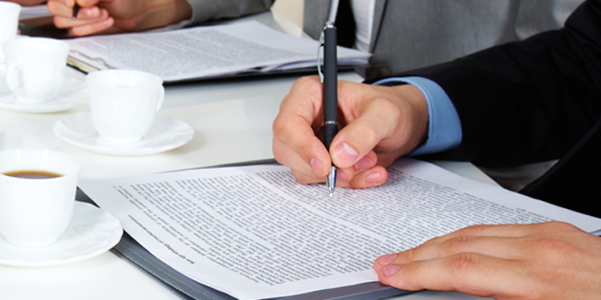

Uso Correcto del Lenguaje para un Rápido Entendimiento y Mejorar la Imagen Personal y Empresarial.

ORTOGRAFIA Y REDACCIÓN PROFESIONAL PARA UNA COMUNICACIÓN EFECTIVA

22 Y 23 DE NOVIEMBRE DE 2018
Av. Petit Thouars No. 5478 - Miraflores
(Altura Cdra 1 de Av. Ricardo Palma)

- PRESENTACIÓN

La redacción, como disciplina, tiene por función organizar el pensamiento de manera escrita basada en la morfosintaxis, gramática, ortografía y en las modalidades del discurso que conjuntamente se expresan en un texto; motivo por el cual es fundamental conocer esencialmente cada una de estas herramientas para poder redactar documentos eficaces en la administración pública.

El curso tiene como finalidad actualizar de manera integral al personal participante sobre los criterios y normatividad vigentes para la elaboración, redacción y emisión de los documentos administrativos y oficiales que se emplean en la gestión pública.

- OBJETIVOS GENERALES

Redactar de manera eficaz y eficiente según la normatividad vigente los documentos administrativos y oficiales que se emplean en la gestión pública.

Relacionar la comunicación con la imagen, identidad y cultura institucional.

Promover y aplicar el manejo leal y responsable de la correspondencia de índole administrativa y oficial como base del desarrollo de la actividad institucional.

Conocer y aplicar la normatividad vigente sobre Ortografía, Gramática, Redacción y la presentación formal de los documentos administrativos y oficiales, así como de optimizar la capacidad creativa para generar ideas y contenidos que permitan el óptimo desempeño laboral.

- METODOLOGÍA

Las clases se realizan con exposiciones audiovisuales, cuyas técnicas incentivan la investigación y el diálogo reflexivo con el personal participante. La estrategia metodológica incluye actividades individuales y grupales; por tal motivo, el 35% de la ponencia es teórica y el 65%, práctica, para que a través de ejercicios y casuísticas cada participante pueda hacer un autodiagnóstico de su progreso.

Por la relevancia del temario a tratar, se analizarán cuidadosamente los errores frecuentes que se cometen en la escritura, los cuales se agrupan como sigue:

- Fallas generales en la expresión escrita

Fallas en la construcción gramatical
Pobreza en el vocabulario común y en el vocabulario administrativo
Mal uso de los términos, pues no siempre se efectúa la correcta relación entre los términos y los conceptos que aquellos representan.

- Fallas específicas en la expresión escrita

Errores de ortografía, falta de claridad en la escritura, fallas en el planeamiento de estructuras o inexistencia de las mismas, falta de comprensión en la lectura de textos para responder mensajes y se abordan los errores frecuentes que se cometen para corregirlos.

- TEMARIO

PRIMERA PARTE

ORTOGRAFIA MODERNA

1. Acentuación

• Acentuación general de las palabras

• Casos especiales de acentuación

• Acentuación diacrítica

• Últimos cambios de la RAE

• Taller Nº 1

2. Los signos de puntuación y las notas auxiliares en la escritura

• Signos de puntuación

• Signos de entonación

• Notas auxiliares en la escritura

• Correcta puntuación de los escritos

• Taller Nº 2

3. Uso adecuado de las letras mayúsculas y mayúsculas diacríticas

• Taller Nº 3

4. Normatividad sobre la escritura de números: sistema internacional de unidades de

medida (SI) y Ley 23560

• Taller Nº 4

SEGUNDA PARTE

REVISIÓN DE GRAMÁTICA, MORFOLOGÍA Y SINTÁXIS

5. Estructuras gramaticales

• Importancia de la producción y expresión de ideas

• Construcciones gramaticales y lógico-sicológicas

• De las palabras a las ideas

• Taller Nº 5

6. Errores frecuentes en la expresión de ideas y técnicas de corrección

• Taller Nº 6

7. Empleo de expresiones adecuadas para la redacción administrativa y oficial

• Taller Nº 7

TERCERA PARTE

TALLER DE LECTURA COMPRENSIVA

8. Técnicas de Lectura Comprensiva

• Técnica del subrayado

• Técnica del resumen

• Técnica del esquema

• Técnica del mapa conceptual

• Taller N° 8

CUARTA PARTE

TÉCNICAS DE REDACCIÓN ADMINISTRATIVA Y OFICIAL

9. Producción de textos

• Empleo adecuado del lenguaje administrativo

• Estructura del texto informativo

• Planificación general: párrafos. Conectores léxicos

• Lineamientos generales para la redacción eficaz de la correspondencia administrativa y

oficial

• Taller N° 9

QUINTA PARTE

LOS DOCUMENTOS EN LA GESTIÓN PÚBLICA

10. Los documentos en la gestión pública

• Estructura del documento, fondo y forma

• Procedimiento para la elaboración y uso de las comunicaciones escritas en la gestión

pública.

• Disposiciones generales sobre el uso de los documentos en la gestión pública

• Presentación formal de los documentos oficiales

• Etiqueta y protocolo en la redacción administrativa y oficial

• Taller N° 9

11. Planeamiento, estructura y redacción de documentos

• Planeamiento, estructura y redacción del oficio simple y múltiple.

• Taller N° 10

• Planeamiento, estructura y redacción del memorando simple y múltiple

• Taller N°11

• Planeamiento, estructura y redacción de correos electrónicos

12. Planeamiento, estructura y redacción de informes

• El informe, concepto, clases, estructura

• El informe administrativo

• El informe técnico

• TALLER FINAL

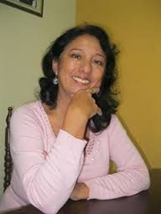
EXPOSITOR: LIC. AGUEDA GARCÍA IRIARTE
Estudios de Administración en la Universidad del Pacífico S.E.T.E. (Servicio de Extensión Técnica para Ejecutivos).
Especialización para Docentes en la Organización San Ignacio de Loyola.
Experta en Ortografía, Redacción Comercial, Administrativa y Oficial Informatizada, Comunicación, Gestión Eficaz de Archivos y Documentos, Servicio al Cliente y otros.
Capacitación Profesional para Docentes en SISE.
Actualmente dicta Cursos Diversos para Actualización de Secretarias y Asistentes de Gerencia.

LUGAR: CENTRO EMPRESARIAL DE CAPACITACION
Av. Petit Thouars No. 5478 - Miraflores (Altura Cdra 1 de Av. Ricardo Palma)
FECHA: 22 Y 23 DE NOVIEMBRE DE 2018
HORARIOS: De 6 PM a 10 PM (HORA EXACTA)

INVERSIÓN REBAJADA:
Antes DEL 16 de Noviembre S/. 370.00 Soles c/u
De 03 a más participantes S/. 340.00 Soles c/u
Después del 16 de Noviembre S/. 430.00 Soles c/u
De 03 a más participantes S/. 400.00 Soles c/u

Nota: Todos los precios incluyen IGV

VACANTES LIMITADAS:
Realizar los depósitos a las siguientes cuentas:
viaBCP a nombre de T-CAPACITA SAC - RUC: 20520883216
CUENTA CORRIENTE SOLES: 191-1778431-0-48
CODIGO INTERBANCARIO: 00219100177843104858
Enviar el depósito a informes@capacitateperu.com Con atención a Lic. Eleana Paz M.

INCLUYE:
Material de trabajo, Certificado con valor a su curriculum, Coffee BREAK
SOLICITE ESTE CURSO IN HOUSE: Lo Dictamos en su Propia Oficina y a la medida de sus necesidades.

INSCRIPCIONES:
Contacto: Lic. Eleana Paz M.
Email: informes@capacitateperu.com
Telefax: 531-4078 ó 531-2046 RPM CLARO: 99409-8450 / 99422-8799
Visite: www.t-capacita.com y descargue información de otros eventos del MES.

